Contenido
Records 1
Inmutabilidad 1
Metodos autogenerados 1
Constructor 2
Serializacion 2

Records
Los records son clases especiales en java, orientadas a disminuir todo el código repetitivo y delegando el mismo al compilador. Se utilizan para representar datos inmutables de forma concisa. Estan pensados para transportar datos, no para lógica de negocio compleja.
Los records se declaran de la siguiente forma:
Public record MyRecord (arguments…){ }

Inmutabilidad
El estado de un record se define mediante sus argumentos, declarados como si fuera un método. Los argumentos son, por defecto, final, por lo que no se pueden modificar una vez creado un objeto del record.
Por otro lado, el record por si mismo es final, por lo que no se puede heredar del mismo. De igual forma, todos los records ya heredan de la clase padre Record, por lo que tampoco pueden ser clases hijas.
Se pueden declarar atributos dentro del record como en cualquier otra clase, con la limitación de que únicamente pueden ser static, de lo contrario deberán declararse en la firma del record.
Un record puede implementar interfaces
Un record no puede ser abstract, sealed o non-sealed. Por defecto siempre es final
Si un método intenta modificar un atributo, el programa no compilara.

Metodos autogenerados
Los records generan automáticamente los métodos getters, equals, hashCode y toString. Al ser inmutable es imposible tener métodos setters o que intenten modificar los argumentos de este.
Los getters funcionan exactamente igual que en todas las clases con la diferencia de que no contienen la palabra “get”. El atributo se obtiene por su mismo nombre.
Estos métodos autogenerados de igual forma se pueden sobreescribir.
Es posible crear métodos usando los atributos de la clase siempre y cuando no modifiquen ningún atributo, estos pueden ser estáticos o no.

Constructor
Los records generan automáticamente un constructor con todos los atributos declarados en su firma, por lo que las instancias se hacen de la misma forma que en una clase normal.
Se puede sobreescribir el constructor, siempre y cuando contenga los mismos parámetros exactamente en el mismo orden en el que fueron declarados en la firma del record. Esto sirve para poder hacer validaciones de datos, etc…
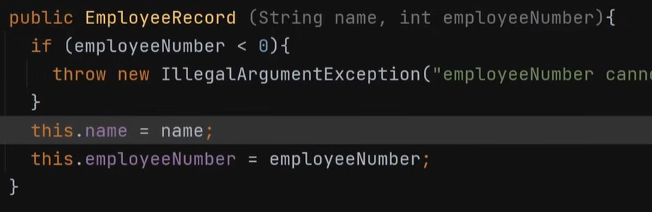
Compact constructor -> Este constructor solo existe dentro de los records. Funciona exactamente igual que el constructor normal, con la diferencia de que no recibe parámetros. Se puede escribir código dentro del constructor y al final del mismo siempre asignara los valores a los atributos declarados en la firma y en ese orden.
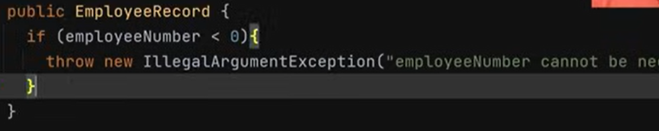
El constructor puede alterar campos estáticos.

Serializacion
Los records se pueden serializar implementando la interfaz Serializable pero hay que tener varias cosas en consideración:
- El constructor canónico siempre se ejecuta durante la deserialización, por l oque las validaciones que se hagan dentro del mismo se harán también al deserializar, por lo que puede romper compatibilidad si antes se serializaron datos que ahora no cumplen las reglas.
- Los objetos son inmutables también tras la serialización, por lo que se debe llamar al constructor con los valores correctos desde un inicio. Esto elimina errores como objetos parcialmente construidos u objetos inconsistentes tras deserializar.
- No son la mejor opción para serializaciones a largo plazo ya que la compatibilidad puede cambiar.
Qué cambios NO rompen la compatibilidad si el UID se mantiene.
Java permite la deserialización si:
- se agregan métodos
- se cambian implementaciones internas
- se reordena código (sin cambiar componentes)
Qué cambios SÍ rompen compatibilidad aunque el UID sea el mismo.
Aquí es donde muchos se confunden. El serialVersionUID no garantiza compatibilidad real, solo evita el chequeo automático.
En records, estos cambios siguen siendo peligrosos:
- agregar, eliminar o cambiar componentes
- cambiar el tipo de un componente
- cambiar validaciones del constructor
- cambiar el significado lógico de un campo
Si el UID es el mismo, Java intentará deserializar, pero puede:
- fallar en el constructor
- lanzar excepciones
- crear objetos inválidos según la nueva lógica
Buenas prácticas con records.
– Define siempre serialVersionUID.
– Incrementa el UID cuando cambies los componentes del record.
– No uses records para serialización binaria de largo plazo.
– Prefiere JSON / DTOs externos cuando necesites compatibilidad entre versiones.
“Un record no puede tener estado mutable por instancia, pero sí puede tener estado estático mutable.”

Inicialización

Regla general simple:
- primero se cargan bloques y variables static, en el orden en que aparecen en el archivo
- se ejecuta main
- cada vez que se crea un objeto:
  - se inicializan atributos de instancia en orden
  - se ejecuta el constructor

Regla general con herencia:
Regla clave: java siempre construye primero al padre, luego al hijo.
- Static del padre
- Static del hijo
- New -> instancia del padre
- Constructor del padre
- Instancia del hijo
- Constructor del hijo

